Komunikat o sytuacji społeczno-gospodarczej
województwa świętokrzyskiego w marcu 2021 r.
- W marcu 2021 r. postępował spadek przeciętnego zatrudnienia w skali roku (o 2,1% wobec 1,0% w analogicznym miesiącu poprzedniego roku). Stopa bezrobocia ukształtowała się na poziomie 8,6% wobec 8,8% przed miesiącem i 8,1% przed rokiem.
- W marcu br. odnotowano poprawę warunków płacowych w sektorze przedsiębiorstw w skali roku. Przeciętne miesięczne wynagrodzenie brutto w sektorze przedsiębiorstw wzrosło o 8,3%, a zanotowany wzrost był wyraźnie wyższy niż w ub. roku. W porównaniu do poprzedniego miesiąca przeciętne miesięczne wynagrodzenie było wyższe o 4,6%. Na przestrzeni trzech miesięcy br. przeciętne wynagrodzenie brutto wzrosło w mniejszym stopniu niż przed rokiem (o 5,3% wobec 7,1%).
- Na rynku rolnym w marcu 2021 r. przeciętne ceny skupu ziemniaków i żywca wieprzowego były niższe niż przed rokiem. Wyższe były natomiast ceny skupu zbóż, żywca wołowego i drobiowego oraz mleka. W skali miesiąca więcej płacono za większość analizowanych produktów rolnych, za wyjątkiem ziemniaków.
- W marcu 2021 r. zdynamizowaniu uległ wzrost produkcji sprzedanej przemysłu w skali roku. W porównaniu z marcu 2020 r. sprzedaż zwiększyła się 11,7%. W rezultacie na przestrzeni I kwartału przekroczyła poziom z poprzedniego roku o 3,8%
- W dalszym ciągu notowano znaczny spadek produkcji budowlano-montażowej. W marcu 2021 r. zmniejszyła się w ujęciu rocznym o 53,7%. Mniejsza niż przed rokiem produkcja budowlano-montażowa w kolejnych miesiącach I kwartału, spowodowała, że w okresie styczeń-marzec br. odnotowano znaczny spadek (o 52,7%).
- Według wstępnych danych, w marcu br. przekazano do użytkowania o 310,1% więcej mieszkań niż w analogicznym miesiącu poprzedniego roku, a liczba mieszkań przekazanych na przestrzeni I kwartału br. była o 57,7% większa niż w tym samym okresie ub. roku (na przestrzeni I kwartału 2020 r. odnotowano spadek o 10,2%).
- W marcu br. sprzedaż detaliczna zwiększyła się w skali roku o 2,1% (przed rokiem odnotowano wzrost o 0,1%) a sprzedaż hurtowa wzrosła o 37,3%, wobec ubiegłorocznego spadku na poziomie 8,3%. W I kwartale br. sprzedaż detaliczna zmniejszyła się w skali roku o 7,1% (w analogicznym okresie ub. r. odnotowano wzrost na poziomie 6,1%). Sprzedaż hurtowa natomiast zwiększyła się o 16,6%, wobec odnotowanego w I kwartale ub. r. spadku na poziomie 6,9%.
- W marcu 2021 r. w województwie świętokrzyskim zmniejszył się udział podmiotów gospodarczych wskazujących pandemię COVID-19 jako czynnik wywołujący istotne zmiany w prowadzeniu działalności gospodarczej. Odsetek ten pozostał niższy niż średnio w kraju i wyniósł 0,8%.
- Na koniec marca br. liczba podmiotów gospodarki narodowej wpisanych do rejestru REGON zwiększyła się w skali roku o 3,5%, a w porównaniu do miesiąca poprzedniego o 0,3%. Wzrosła również, w relacji do lutego br., liczba podmiotów nowo zarejestrowanych (o 32,2%) i wykreślonych z rejestru REGON (o 14,3%). Zmniejszyła się natomiast liczba jednostek z zawieszoną działalnością (o 0,4%).
- We wszystkich badanych obszarach przedsiębiorcy w kwietniu br. oceniają koniunkturę lepiej lub podobnie jak w marcu br. Największy wzrost ocen w tym zakresie odnotowano w sekcji transport i gospodarka magazynowa.

Spis treści
Rynek pracy 4
Wynagrodzenia 8
Rolnictwo 10
Przemysł i budownictwo 12
Budownictwo mieszkaniowe 15
Rynek wewnętrzny 16
Wpływ pandemii COVID-19 na działalność sektora przedsiębiorstw 17
Podmioty gospodarki narodowej 19
Koniunktura gospodarcza 21
Wybrane dane o województwie świętokrzyskim 24

Uwagi ogólne
Prezentowane w Komunikacie dane:
- o zatrudnieniu, wynagrodzeniach oraz o produkcji sprzedanej przemysłu i budownictwa, produkcji budowlano-montażowej, a także o sprzedaży detalicznej i hurtowej towarów dotyczą podmiotów gospodarczych, w których liczba pracujących przekracza 9 osób,
- o sektorze przedsiębiorstw, dotyczą podmiotów prowadzących działalność gospodarczą w zakresie: leśnictwa i pozyskiwania drewna; rybołówstwa w wodach morskich; górnictwa i wydobywania; przetwórstwa przemysłowego; wytwarzania i zaopatrywania w energię elektryczną, gaz, parę wodną, gorącą wodę i powietrze do układów klimatyzacyjnych; dostawy wody; gospodarowania ściekami i odpadami oraz działalności związanej z rekultywacją; budownictwa; handlu hurtowego i detalicznego; naprawy pojazdów samochodowych, włączając motocykle; transportu i gospodarki magazynowej; działalności związanej z zakwaterowaniem i usługami gastronomicznymi; informacji i komunikacji; działalności związanej z obsługą rynku nieruchomości; działalności prawniczej, rachunkowo-księgowej i doradztwa podatkowego, działalności firm centralnych (head offices); doradztwa związanego z zarządzaniem; działalności w zakresie architektury i inżynierii; badań i analiz technicznych; reklamy, badania rynku i opinii publicznej; pozostałej działalności profesjonalnej, naukowej i technicznej; działalności w zakresie usług administrowania i działalności wspierającej; działalności związanej z kulturą, rozrywką i rekreacją; naprawy i konserwacji komputerów i artykułów użytku osobistego i domowego; pozostałej indywidualnej działalności usługowej,
- o cenach detalicznych dotyczą towarów żywnościowych i nieżywnościowych oraz usług, które pochodzą z notowań cen prowadzonych przez ankieterów w wybranych punktach sprzedaży, w wytypowanych rejonach badania cen; ceny żywności notowane są raz w miesiącu z wyjątkiem owoców i warzyw, w zakresie których notowania cen prowadzone są dwa razy w miesiącu,
- o skupie produktów rolnych obejmują skup od producentów z terenu województwa; ceny podano bez podatku VAT,
- o wynikach finansowych przedsiębiorstw oraz nakładach inwestycyjnych dotyczą podmiotów gospodarczych prowadzących księgi rachunkowe (z wyjątkiem przedsiębiorstw rolnictwa, leśnictwa, łowiectwa i rybactwa, działalności finansowej i ubezpieczeniowej oraz szkół wyższych), w których liczba pracujących przekracza 49 osób.
Dane w ujęciu wartościowym wyrażone są w cenach bieżących i stanowią podstawę dla obliczenia wskaźników struktury. Wskaźniki dynamiki zaprezentowano na podstawie wartości w cenach bieżących, z wyjątkiem przemysłu, dla którego wskaźniki dynamiki podano na podstawie wartości w cenach stałych (średnie ceny bieżące 2015 r.).
Liczby względne (wskaźniki, odsetki) wyliczono na podstawie danych bezwzględnych, wyrażonych z większą dokładnością niż podane w tekście i tablicach.
Dane prezentuje się w układzie Polskiej Klasyfikacji Działalności — PKD 2007.

Polska klasyfikacja działalności 2007 (PKD 2007)
Skrót | Sekcje
dostawa wody; gospodarowanie ściekami i odpadami; rekultywacja | dostawa wody; gospodarowanie ściekami i odpadami oraz działalność związana z rekultywacją
handel; naprawa pojazdów samochodowych | handel hurtowy i detaliczny; naprawa pojazdów samochodowych, włączając motocykle
zakwaterowanie i gastronomia | działalność związana z zakwaterowaniem i usługami gastronomicznymi
obsługa rynku nieruchomości | działalność związana z obsługą rynku nieruchomości
administrowanie i działalność wspierająca | działalność w zakresie usług administrowania i działalność wspierająca

Skrót | Działy
produkcja wyrobów z drewna, korka, słomy i wikliny | produkcja wyrobów z drewna, oraz korka z wyłączeniem mebli; produkcja wyrobów ze słomy i materiałów używanych do wyplatania
produkcja wyrobów z metali | produkcja metalowych wyrobów gotowych, z wyłączeniem maszyn  i urządzeń
produkcja maszyn i urządzeń | produkcja maszyn i urządzeń, gdzie indziej niesklasyfikowana
produkcja pojazdów samochodowych, przyczep  i naczep | produkcja pojazdów samochodowych, przyczep i naczep, z wyłączeniem motocykli
gospodarka odpadami; odzysk surowców | działalność związana ze zbieraniem, przetwarzaniem i unieszkodliwianiem odpadów; odzysk surowców
budowa budynków | roboty budowlane związane ze wznoszeniem budynków
budowa obiektów inżynierii lądowej i wodnej | roboty związane z budową obiektów inżynierii lądowej i wodnej

Objaśnienia znaków umownych
Kreska (–) | zjawisko nie wystąpiło
Kropka (.) | oznacza: brak informacji, konieczność zachowania tajemnicy statystycznej lub że wypełnienie pozycji jest niemożliwe albo niecelowe
Znak (*) | oznacza, że dane zostały zmienione w stosunku do już opublikowanych
Znak (∆) | oznacza, że nazwy zostały skrócone w stosunku do obowiązującej  klasyfikacji

Dane charakteryzujące województwo świętokrzyskie można również znaleźć w publikacjach statystycznych wydawanych przez US w Kielcach oraz w publikacjach ogólnopolskich GUS.
Raport „Koniunktura gospodarcza w województwie świętokrzyskim w kwietniu 2021 r.” ukaże się na stronie głównej Urzędu Statystycznego w Kielcach: https://kielce.stat.gov.pl/ 30 kwietnia 2021 r.
RYNEK PRACY
W marcu 2021 r. postępował, notowany od początku poprzedniego roku, spadek przeciętnego zatrudnienia w skali roku. Stopa bezrobocia była wyższa niż przed rokiem (8,6% wobec 8,1%).
Przeciętne zatrudnienie w sektorze przedsiębiorstw ukształtowało się na poziomie 122,7 tys. osób, tj. o 2,1% niższym niż przed rokiem, podczas gdy w analogicznym miesiącu poprzedniego roku odnotowano spadek o 1,0%. W kraju przeciętne zatrudnienie zmniejszyło się w skali roku o 1,3% wobec wzrostu o 0,3% rok wcześniej.
Tablica 1. Przeciętne zatrudnienie w sektorze przedsiębiorstw
Wyszczególnienie | III 2021 |  | I-III 2021
Wyszczególnienie | w tys. | III 2020 = 100 | w tys. | I-III 2020 = 100
OGÓŁEM | 122,7 | 97,9 | 122,5 | 97,2
w tym:
Przemysł | 68,6 | 98,4 | 68,5 | 97,9
w tym:
przetwórstwo przemysłowe | 60,7 | 98,2 | 60,7 | 97,7
Budownictwo | 9,2 | 92,4 | 9,2 | 92,8
Handel; naprawa pojazdów samochodowych ∆ | 21,8 | 99,5 | 21,7 | 98,5
Transport i gospodarka magazynowa | 7,1 | 97,6 | 7,1 | 96,6
Zakwaterowanie i gastronomia ∆ | 2,4 | 90,0 | 2,3 | 85,6
Informacja i komunikacja | 1,2 | 96,5 | 1,2 | 97,7
Obsługa rynku nieruchomości ∆ | 2,0 | 95,4 | 2,0 | 94,6
Działalność profesjonalna, naukowa i techniczna ª | 2,3 | 98,8 | 2,2 | 97,4
Administrowanie i działalność wspierająca ∆ | 4,9 | 99,8 | 4,9 | 97,5
a Nie obejmuje działów: Badania naukowe i prace rozwojowe oraz Działalność weterynaryjna.

W stosunku do marca 2020 r. przeciętne zatrudnienie zmniejszyło się we wszystkich sekcjach. Spośród usług spadło w największym stopniu w zakwaterowaniu i gastronomii (o 10,0%), obsłudze rynku nieruchomości (o 4,6%) oraz informacji i komunikacji (o 3,5%). Niewielkie redukcje wystąpiły w administrowaniu i działalności wspierającej (o 0,2%) i handlu; naprawie pojazdów samochodowych (o 0,5%). Ograniczono liczbę pracowników w przemyśle (o 1,6%), w tym w dominującym przetwórstwie przemysłowym (o 1,8%) oraz w budownictwie (o 7,6%).
W relacji do lutego 2021 r. najwyższy wzrost zatrudnienia nastąpił w zakwaterowaniu i gastronomii (o 2,4%) oraz działalności profesjonalnej, naukowej i technicznej (o 0,9%), a spadek w informacji i komunikacji (o 0,8%).
W okresie styczeń-luty 2021 r. przeciętne zatrudnienie w sektorze przedsiębiorstw wyniosło 122,5 tys. osób, tj. mniej o 2,8% niż w analogicznym okresie ub. roku (przed rokiem odnotowano spadek o 0,4%). W kraju spadło ono o 1,7% (wobec wzrostu o 0,8% rok wcześniej). Zmniejszenie liczby zatrudnionych nastąpiło przede wszystkim w zakwaterowaniu i gastronomii (o 14,4%) oraz budownictwie (o 7,2%). W stosunkowo niskiej skali objęło natomiast pracowników handlu; naprawy pojazdów samochodowych (o 1,5%). Ubytek miejsc pracy w przemyśle osiągnął 2,1%, w tym przetwórstwie przemysłowym – 2,3%.
W strukturze zatrudnienia ze względu na rodzaj działalności, w I kwartale 2021 r., dominowały jednostki przemysłowe – 56,0% ogółu zatrudnionych w sektorze przedsiębiorstw (przed rokiem – 55,6%), przy czym w przedsiębiorstwach przetwórstwa przemysłowego znalazło zatrudnienie 49,5% (rok wcześniej – 49,3%). Znaczące odsetki zatrudnionych grupowały także jednostki handlowe (17,7% wobec 17,5%) oraz budowlane (7,5% wobec 7,9%).
Wykres 1. Dynamika przeciętnego zatrudnienia w sektorze przedsiębiorstw
(przeciętna miesięczna 2015=100)
W końcu marca 2021 r. liczba bezrobotnych zarejestrowanych w urzędach pracy wyniosła 45,6 tys. osób i była mniejsza
o 2,7% (1,3 tys. osób) niż przed miesiącem oraz większa o 6,2% (2,7 tys. osób) niż rok wcześniej. Kobiety stanowiły 50,7% ogółu zarejestrowanych bezrobotnych, tj. o 0,4 p.proc. mniej niż przed rokiem.
Tablica 2. Liczba bezrobotnych i stopa bezrobocia
WYSZCZEGÓLNIENIE | 2020 | 2021
WYSZCZEGÓLNIENIE | III | II | III
Bezrobotni zarejestrowani (stan w końcu miesiąca) w tys. | 43,0 | 46,9 | 45,6
Bezrobotni nowo zarejestrowani (w ciągu miesiąca) w tys. | 3,9 | 4,3 | 4,2
Bezrobotni wyrejestrowani (w ciągu miesiąca) w tys. | 5,1 | 4,3 | 5,5
Stopa bezrobocia rejestrowanego (stan w końcu miesiąca) w % | 8,1 | 8,8 | 8,6

Stopa bezrobocia rejestrowanego osiągnęła poziom 8,6%, kształtując się niżej niż przed rokiem (8,1%). W kraju stopa bezrobocia rejestrowanego wyniosła 6,4% wobec 5,4% przed rokiem. Województwo świętokrzyskie należy do grupy województw o wysokiej stopie bezrobocia. Na koniec miesiąca sprawozdawczego najniższą wartość wskaźnika odnotowano w województwie wielkopolskim (3,9%), natomiast w równie trudnej lub w jeszcze trudniejszej sytuacji niż świętokrzyskie pozostawały województwa: zachodniopomorskie (8,6%), kujawsko-pomorskie (9,1%), podkarpackie (9,2%) oraz warmińsko-mazurskie (10,5%).
Wykres 2. Stopa bezrobocia rejestrowanego (stan w końcu miesiąca)
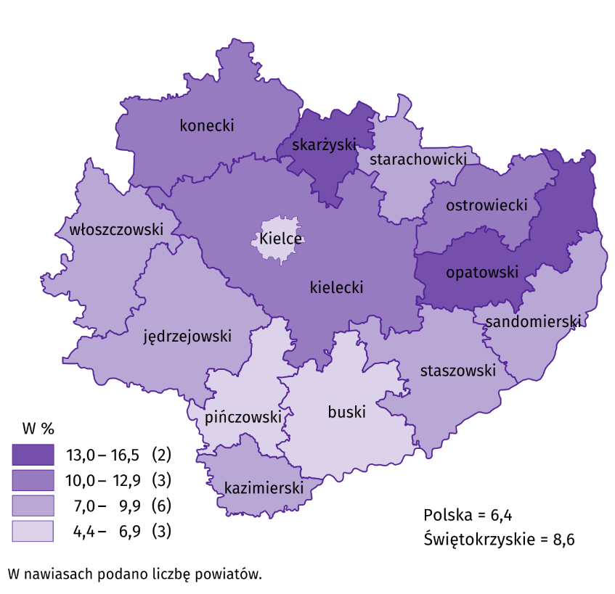
Do powiatów o najwyższej stopie bezrobocia należały: skarżyski (16,5% wobec 15,2% przed rokiem), opatowski (13,1% wobec 12,8%), konecki (12,6% wobec 11,6%) i ostrowiecki (11,6% wobec 10,8%), a o najniższej: buski (4,4% wobec 3,6%), miasto Kielce (5,9% wobec 5,3%) i pińczowski (6,8% wobec 6,3%). W porównaniu z analogicznym okresem 2020 r. stopa bezrobocia wzrosła w trzynastu powiatach województwa świętokrzyskiego, przy czym najbardziej w powiatach: skarżyskim (o 1,3 p.proc.), koneckim (o 1,0 p.proc.) i kazimierskim (o 0,9 p.proc.). Zmniejszyła się jedynie w powiecie kieleckim (o 0,1 p.proc.).
Mapa 1. Stopa bezrobocia rejestrowanego w marcu 2021 r.
Stan w końcu miesiąca
W marcu 2021 r. w urzędach pracy zarejestrowano 4,2 tys. osób bezrobotnych, tj. mniej o 0,9% niż przed miesiącem i więcej o 8,8% niż przed rokiem. Stopa napływu bezrobotnych do urzędów pracy (tj. stosunek nowo zarejestrowanych do liczby aktywnych zawodowo) wyniosła 0,8% wobec 0,7% przed rokiem. Udział osób rejestrujących się po raz kolejny zmniejszył się na przestrzeni roku o 2,5 p.proc. (do 82,3%). Zmniejszyły się również odsetki: osób poprzednio pracujących (o 2,1 p.proc. do 87,0%), osób zwolnionych z przyczyn dotyczących zakładu pracy (o 1,1 p.proc. do 4,4%). Zwiększyły się natomiast udziały: osób bez kwalifikacji zawodowych (o 2,3 p.proc. do 25,9%), osób bez doświadczenia zawodowego (o 1,7 p.proc. do 21,5%), zamieszkałych na wsi (o 0,2 p.proc. do 53,1%) i absolwentów (o 0,7 p.proc. do 9,2%).
Na przestrzeni I kwartału 2021 r. w urzędach pracy zarejestrowało się 15,6 tys. osób (wobec 15,6 tys. rok wcześniej). Z tego 11,0 tys. osób, tj. 82,6% zarejestrowało się po raz kolejny (o 2,6 p.proc. mniej niż w I kwartale 2020 r.). Zamieszkali na wsi stanowili 53,8% ogółu nowo rejestrujących się (przed rokiem – 52,8%).
Z ewidencji bezrobotnych w marcu 2021 r. wyrejestrowano 5,5 tys. osób, tj. więcej o 27,9% niż przed miesiącem i o 7,4% niż rok wcześniej. Stopa odpływu bezrobotnych z urzędów pracy (tj. stosunek liczby bezrobotnych wyrejestrowanych w danym miesiącu do liczby bezrobotnych na koniec ub. miesiąca) wyniosła 11,7% wobec 11,6% przed rokiem. Z tytułu podjęcia pracy (głównej przyczyny wyrejestrowania) z rejestru bezrobotnych wyłączono 2,9 tys. osób wobec 2,5 tys. osób przed rokiem. Udział tej kategorii osób w ogólnej liczbie wyrejestrowanych zwiększył się o 5,5 p.proc. w ujęciu rocznym (do 53,6%). Zwiększyły się także odsetki osób, które utraciły status bezrobotnego w wyniku: rozpoczęcia stażu (o 1,5 p.proc. do 19,2%), podjęcia szkolenia u pracodawców (o 1,1 p.proc. do 2,0%), w wyniku dobrowolnej rezygnacji (o 0,5 p.proc. do 5,5%) oraz osiągnięcia wieku emerytalnego (o 0,4 p.proc. do 1,9%). Zmniejszyły się natomiast udziały osób wykreślonych z ewidencji urzędów pracy w efekcie: niepotwierdzenia gotowości do podjęcia pracy (o 6,0 p.proc. do 5,8%), odmowy bez uzasadnionej przyczyny propozycji pracy lub innej formy pomocy (o 2,5 p.proc. do 2,4%), a także osób, które rozpoczęły pracę społecznie użyteczną (o 0,8 p.proc. do 2,1%). Na ubiegłorocznym poziomie pozostał odsetek osób, które utraciły status bezrobotnego w wyniku nabycia prawa do świadczenia przedemerytalnego (0,6%) oraz nabycia praw emerytalnych lub rentowych (0,5%).
Na przestrzeni I kwartału 2021 r. z ewidencji urzędów pracy wyrejestrowano 12,6 tys. osób wobec 14,6 tys. rok wcześniej. Główną przyczyną pozostało podejmowanie pracy, przy czym odsetek tych osób zwiększył się w stosunku do analogicznego okresu 2020 r. - z 49,2% do 58,3%, w tym pracy niesubsydiowanej wzrósł – z 40,7% do 47,3%. Jednocześnie odnotowano spadek udziału osób, które utraciły status bezrobotnego w wyniku niepotwierdzenia gotowości do podjęcia pracy – z 13,4% do 5,3%.
W końcu marca 2021 r. bez prawa do zasiłku pozostawało 39,0 tys. bezrobotnych, a ich udział w liczbie bezrobotnych wyniósł 85,5%, tj. o 2,1 p.proc. więcej niż przed rokiem.
Bezrobotni będący w szczególnej sytuacji na rynku pracy stanowili 83,9% ogółu bezrobotnych, tj. o 0,5 p.proc. więcej niż przed rokiem. Liczebność omawianej subpopulacji zwiększyła się natomiast o 6,9%. Nadal największy odsetek stanowiły osoby długotrwale bezrobotne (54,5%). Udział osób bezrobotnych w wieku do 30 lat wyniósł 26,6%, w tym osób w wieku do 25 roku życia 12,9%. Z kolei odsetek bezrobotnych powyżej 50 roku życia ukształtował się na poziomie 24,9%. Udział posiadających co najmniej jedno dziecko do 6 roku życia wyniósł 16,7%, a poszukujących pracy niepełnosprawnych 5,6%. W ujęciu rocznym, liczebność osób bezrobotnych w wieku do 30 lat zwiększyła się o 1,3%, w tym osób do 25 roku życia przybyło 4,3%, a osób w wieku 50 lat i więcej odnotowano więcej o 6,2%. Z kolei osób długotrwale bezrobotnych odnotowano więcej o 17,5%. Zmniejszyła się natomiast liczebność subpopulacji osób, które korzystały ze świadczeń pomocy społecznej (o 39,5%), osób posiadających co najmniej jedno dziecko niepełnosprawne do 18 roku życia (o 9,3%), niepełnosprawnych (o 7,0%) oraz osób posiadających co najmniej jedno dziecko do 6 roku życia (o 3,3%).
Tablica 3. Kategorie osób bezrobotnych będących w szczególnej sytuacji na rynku pracy
WYSZCZEGÓLNIENIE | 2020 | 2021
WYSZCZEGÓLNIENIE | III | II | III
WYSZCZEGÓLNIENIE | w % ogółem
Do 30 roku życia | 27,9 | 27,5 | 26,6
w tym do 25 roku życia | 13,1 | 13,5 | 12,9
Powyżej 50 roku życia | 24,9 | 24,6 | 24,9
Długotrwale ª | 49,2 | 53,8 | 54,5
Korzystające ze świadczeń pomocy społecznej | 0,9 | 0,4 | 0,5
Posiadający co najmniej jedno dziecko do 6 roku życia | 18,3 | 16,6 | 16,7
Posiadający co najmniej jedno dziecko niepełnosprawne do 18 roku życia | 0,1 | 0,1 | 0,1
Niepełnosprawni | 6,4 | 5,7 | 5,6
ª Do długotrwale bezrobotnych zalicza się osoby pozostające w rejestrze powiatowego urzędu pracy łącznie przez okres ponad 12 miesięcy
w okresie ostatnich 2 lat, z wyłączeniem okresów odbywania stażu i przygotowania zawodowego w miejscu pracy.

Z danych urzędów pracy wynika, że według stanu w końcu marca 2021 r., podobnie jak przed rokiem, 1 zakład pracy zapowiedział zwolnienia grupowe.
W marcu 2021 r. do urzędów pracy zgłoszono 2,7 tys. ofert zatrudnienia, tj. mniej o 0,4 tys. niż przed miesiącem i więcej o 1,1 tys. niż przed rokiem. W końcu miesiąca na 1 ofertę pracy przypadało 27 bezrobotnych (przed miesiącem 25, a przed rokiem 31).
Liczba ofert pracy zgłoszonych przez zakłady pracy w I kwartale 2021 r. wyniosła 7,4 tys., tj. o 0,7 tys. więcej niż w 2020 r. Na przestrzeni I kwartału 2021 r. zwiększyła się zarówno liczba osób skierowanych na szkolenia - o 53,5% (z 0,1 tys. osób do 0,2 tys.), jak i osób, które rozpoczęły staż – o 12,5% (z 1,7 tys. osób do 1,9 tys.).

Wykres 3. Bezrobotni na 1 ofertę pracy

WYNAGRODZENIA
W marcu br. odnotowano poprawę warunków płacowych w sektorze przedsiębiorstw, przy czym skala wzrostu przeciętnego miesięcznego wynagrodzenia brutto w sektorze przedsiębiorstw była wyraźnie wyższa niż w przed rokiem. W porównaniu z poprzednim miesiącem br. przeciętne miesięczne wynagrodzenie było o 4,6% wyższe.
Przeciętne miesięczne wynagrodzenie brutto w sektorze przedsiębiorstw w województwie świętokrzyskim w marcu wyniosło 4821,71 zł i było o 8,3% wyższe w porównaniu z analogicznym okresem ub. roku, kiedy obserwowano wzrost o 4,7%. W kraju przeciętne miesięczne wynagrodzenie brutto ukształtowało się na poziomie 5929,05 zł i było o 8,0% wyższe niż przed rokiem (wobec wzrostu o 6,3% rok wcześniej).

Wykres 4. Dynamika przeciętnego miesięcznego wynagrodzenia brutto w sektorze przedsiębiorstw
(przeciętna miesięczna 2015=100)

W porównaniu do marca ub. roku w większości analizowanych sekcji sektora przedsiębiorstw związanych zarówno ze sferą produkcyjną, jak i usługową przeciętne miesięczne wynagrodzenia były wyższe niż przed rokiem. W największym stopniu wzrosły wynagrodzenia w działalności profesjonalnej, naukowej i technicznej (o 24,4%). W pozostałych sekcjach, w których zanotowano wzrosty, kształtowały się one w granicach od 3,0% w informacji i komunikacji do 9,9% w zakwaterowaniu i gastronomii. Spadek wynagrodzeń zanotowano w obsłudze rynku nieruchomości (o 3,9%).
Tablica 4. Przeciętne miesięczne wynagrodzenia brutto w sektorze przedsiębiorstw
WYSZCZEGÓLNIENIE | III 2021 |  | I-III 2021
WYSZCZEGÓLNIENIE | w zł | III 2020 = 100 | w zł | I-III 2020 = 100
OGÓŁEM | 4821,71 | 108,3 | 4683,26 | 105,3
w tym:
Przemysł | 5275,00 | 109,6 | 5045,90 | 105,5
w tym:
przetwórstwo przemysłowe | 5226,61 | 109,8 | 4999,74 | 105,3
dostawa wody; gospodarowanie ściekami i odpadami; rekultywacja ∆ | 5158,84 | 108,7 | 4931,03 | 107,7
Budownictwo | 4504,17 | 105,1 | 4320,55 | 101,4
Handel; naprawa pojazdów samochodowych ∆ | 4236,28 | 106,3 | 4259,55 | 105,9
Transport i gospodarka magazynowa | 3797,50 | 104,1 | 3808,30 | 104,4
Zakwaterowanie i gastronomia ∆ | 3477,02 | 109,9 | 3472,79 | 106,2
Informacja i komunikacja | 5161,62 | 103,0 | 4800,58 | 99,2
Obsługa rynku nieruchomości ∆ | 5614,57 | 96,1 | 5853,26 | 103,6
Działalność profesjonalna, naukowa i techniczna ª | 4726,99 | 124,4 | 4651,53 | 120,1
Administrowanie i działalność wspierająca ∆ | 3416,86 | 108,0 | 3425,42 | 107,1
ª Nie obejmuje działów: Badania naukowe i prace rozwojowe oraz Działalność weterynaryjna.
W okresie styczeń – marzec br. przeciętne miesięczne wynagrodzenia brutto, znacznie przekraczające średnie wynagrodzenie w sektorze przedsiębiorstw w województwie wypłacono pracującym w obsłudze rynku nieruchomości (o 25,0%). Z kolei najniższe wynagrodzenie, znacznie poniżej średniego otrzymali pracujący w administrowaniu i działalności wspierającej (o 26,9%) oraz zakwaterowaniu i gastronomii (o 25,8%).
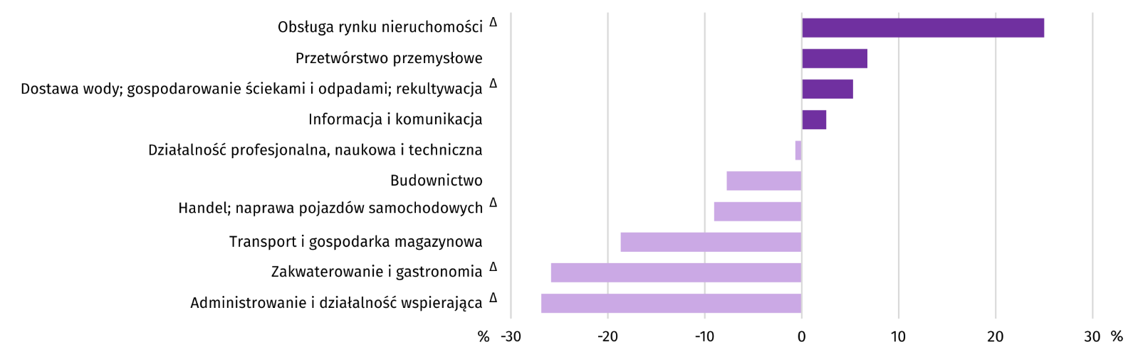
Wykres 5. Odchylenia względne przeciętnych miesięcznych wynagrodzeń brutto w sekcjach od przeciętnego
wynagrodzenia w sektorze przedsiębiorstw w okresie styczeń-marzec 2021 r.
Przeciętne miesięczne wynagrodzenie brutto w sektorze przedsiębiorstw w I kwartale br. ukształtowało się na poziomie 4683,26 zł i było o 5,3% wyższe niż w analogicznym okresie ub. roku (kiedy obserwowano wzrost o 7,1%). W kraju przeciętne miesięczne wynagrodzenie brutto w pierwszych trzech miesiącach br. wyniosło 5675,54 zł i przekroczyło poziom ubiegłoroczny o 5,7% (w analogicznym okresie ub. roku wzrost osiągnął 7,0%). W bieżącym okresie narastającym wzrost wynagrodzeń zanotowano w większości analizowanych sekcji, przy czym w relacji do I kwartału ub. roku najwięcej zyskali pracujący w działalności profesjonalnej, naukowej i technicznej (o 20,1%). Wynagrodzenia niższe niż przed rokiem otrzymali zatrudnieni w informacji i komunikacji (o 0,8%).
CENY DETALICZNE
W IV kwartale 2020 r. ceny towarów i usług konsumpcyjnych w województwie świętokrzyskim wzrosły w skali roku o 2,6%, wobec 3,1% w analogicznym okresie 2019 r. Skala wzrostu cen w województwie była niższa niż w kraju, w którym wyniosła 2,8% (przed rokiem – również wzrost o 2,8%).
Tablica 5. Wskaźnik cen towarów i usług konsumpcyjnych w województwie świętokrzyskim
Wyszczególnienie | 2019 |  | 2020
Wyszczególnienie | III kw. | IV kw. | III kw. | IV kw.
Wyszczególnienie | analogiczny okres roku poprzedniego = 100
OGÓŁEM | 103,0 | 103,1 | 103,2 | 102,6
Żywność i napoje bezalkoholowe | 107,6 | 107,3 | 102,7 | 101,1
Napoje alkoholowe i wyroby tytoniowe | 101,0 | 101,6 | 106,4 | 105,1
Odzież i obuwie | 98,1 | 98,0 | 99,9 | 97,4
Mieszkanie | 101,1 | 101,5 | 106,0 | 105,8
Zdrowie | 103,5 | 102,8 | 104,2 | 104,2
Transport | 98,9 | 98,0 | 93,6 | 94,8
Rekreacja i kultura | 103,7 | 104,1 | 103,8 | 104,3
Edukacja | 103,1 | 102,9 | 104,9 | 105,3
W porównaniu z IV kwartałem 2019 r. wyraźnie mniejszy wpływ na przyrost wskaźnika cen towarów i usług konsumpcyjnych miały podwyżki cen żywności i napojów bezalkoholowych (o 1,1%). W większym stopniu wzrosły opłaty wynikające
z użytkowania mieszkania (o 5,8%) oraz wydatki na: edukację (o 5,3%), rekreację i kulturę (o 4,3%) oraz zdrowie (o 4,2%). W ostatnim kwartale roku mocniej zaznaczył się natomiast spadek cen w zakresie transportu (o 5,2%) oraz odzieży i obuwia (o 2,6%).
ROLNICTWO
Na rynku rolnym w marcu br. przeciętne ceny skupu większości produktów roślinnych i zwierzęcych (z wyjątkiem ziemniaków) były wyższe niż przed miesiącem. W ujęciu rocznym więcej płacono za zboża, żywiec wołowy i drobiowy oraz mleko.
Średnia temperatura powietrza na obszarze województwa świętokrzyskiego w marcu 2021 r. wynosiła 2,7°C i była o 0,2°C niższa od przeciętnej z lat 1991–2020, przy czym maksymalna temperatura osiągnęła 21,2°C, a minimalna wyniosła -9,8°C (obie wartości zarejestrowano w stacji meteorologicznej w Kielcach). Średnia suma opadów atmosferycznych (10,7 mm) stanowiła 29% normy z wielolecia (od 22% w Sandomierzu do 36% w Kielcach) . Liczba dni z opadami, w zależności od regionu, wynosiła od 10 do 13.

Tablica 6. Skup zbóż ª
WYSZCZEGÓLNIENIE | VII 2020-III 2021 |  | III 2021
WYSZCZEGÓLNIENIE | w tys. t | analogiczny  okres roku  poprzedniego=100 | w tys. t | III 2020 = 100 | II 2021 = 100
Ziarno zbóż podstawowych ^{b} | 69,6 | 120,5 | 8,8 | 136,4 | 106,3
w tym:
pszenica | 51,2 | 126,3 | 7,0 | 125,4 | 111,4
żyto | 1,8 | 115,8 | 0,2 | 5,9-krotnie | 180,1
ª W okresie styczeń–marzec 2021 r. bez skupu realizowanego przez osoby fizyczne. ^{b} Obejmuje: pszenicę, żyto, jęczmień, owies, pszenżyto; łącznie z mieszankami zbożowymi, bez ziarna siewnego.
Dostawy zbóż podstawowych (z mieszankami zbożowymi, bez ziarna siewnego) do skupu z ubiegłorocznych zbiorów w okresie lipiec 2020 r.–marzec 2021 r. były o 20,5% większe niż w analogicznym okresie ub. roku. W marcu br. skup zbóż był większy o 6,3% niż przed miesiącem i o 36,4 niż przed rokiem.

Tablica 7. Skup podstawowych produktów zwierzęcych ª
WYSZCZEGÓLNIENIE | I-III 2021 |  | III 2021
WYSZCZEGÓLNIENIE | w tys. t | I-III 2020 = 100 | w tys. t | III 2020 = 100 | II 2021 = 100
Żywiec rzeźny ^{b} | 17,9 | 103,6 | 6,8 | 102,1 | 125,2
w tym:
bydło (bez cieląt) | 2,0 | 125,1 | 0,7 | 113,1 | 112,1
trzoda chlewna | 8,5 | 97,5 | 3,5 | 91,4 | 150,9
drób | 7,4 | 107,9 | 2,6 | 118,9 | 105,2
Mleko ^{c} | 43,5 | 96,4 | 15,2 | 97,6 | 112,3
ª Bez skupu realizowanego przez osoby fizyczne. ^{b} Obejmuje bydło, cielęta, trzodę chlewną, owce, konie i drób; w wadze żywej. ^{c} W milionach litrów.
Od początku br. producenci z województwa świętokrzyskiego dostarczyli do skupu 17,9 tys. t żywca rzeźnego (w wadze żywej), tj. o 3,6% więcej niż przed rokiem. Wzrost skupu dotyczył żywca wołowego i drobiowego, a spadek – wieprzowego. W marcu br. podaż żywca rzeźnego ogółem (6,8 tys. t) była wyższa w ujęciu rocznym i miesięcznym, przy czym niższy niż przed rokiem był skup żywca wieprzowego o 8,6%.
Dostawy mleka do skupu w okresie styczeń–marzec br. (43,5 mln l) były o 3,6% mniejsze niż w tym samym okresie 2020 r. W marcu br. skup mleka wyniósł 15,2 mln l i był o 12,3% większy niż miesiąc temu i o 2,4% m mniejszy niż rok temu.
Tablica 8. Przeciętne ceny podstawowych produktów rolnych
WYSZCZEGÓLNIENIE | Ceny w skupie
WYSZCZEGÓLNIENIE | III 2021 |  |  | I-III 2021
WYSZCZEGÓLNIENIE | zł | III  2020 =  = 100 | II  2021 =  = 100 | zł | I-III  2020 =  = 100
Ziarno zbóż ª za 1 dt:
pszenica | 91,78 | 132,1 | 102,5 | 89,68 | 131,1
żyto | 64,34 | 128,8 | 103,6 | 62,46 | 124,0
Ziemniaki za 1 dt | 44,20 | 22,9 | 91,1 | 51,23 | 52,9
Żywiec rzeźny za 1 kg wagi żywej:
w tym:
bydło (bez cieląt) | 6,79 | 103,8 | 100,5 | 6,74 | 102,9
trzoda chlewna | 5,33 | 84,0 | 124,9 | 4,60 | 74,0
drób | 3,97 | 112,3 | 106,4 | 3,75 | 105,1
Mleko za 1 hl | 143,46 | 109,1 | 100,7 | 142,38 | 107,8
ª Bez ziarna siewnego.

Przeciętne ceny skupu pszenicy i żyta w okresie styczeń–marzec br. były znacznie wyższe niż w analogicznym okresie ub. roku. W marcu 2021 r. za 1 dt pszenicy w skupie płacono 91,78 zł, tj. więcej o 2,5% niż przed miesiącem i o 32,1% niż przed rokiem. Za 1 dt żyta w skupie płacono 64,34 zł, tj. więcej o 3,6% niż miesiąc temu i o 28,8% niż w marcu 2020 r.
Wykres 6. Przeciętne ceny skupu zbóż ª i targowiskowe ceny ziemniaków
b
ª W okresie styczeń-maj 2019 r. cena żyta bez konsumpcyjnego. ^{b} Brak danych dla okresów kwiecień-czerwiec 2020 r. i listopad 2020 r.-marzec 2021 r. z uwagi na obowiązującą decyzję o zamknięciu targowisk spowodowaną stanem zagrożenia COVID-19.

Przeciętne ceny ziemniaków w skupie w I kwartale br. były znacznie niższe niż przed rokiem. W marcu br. cena ziemniaków w skupie obniżyła się w ujęciu miesięcznym o 8,9% oraz była znacznie niższa w ujęciu rocznym (o 77,1%).

Wykres 7. Przeciętne ceny skupu żywca i mleka

W I kwartale br. przeciętna cena skupu żywca wieprzowego była o 26,0% niższa niż w tym samym okresie 2020 r. W marcu br. cena tego surowca wzrosła w skali miesiąca o 24,9% (do 5,33 zł/kg), jednak nadal była wyraźnie niższa niż rok wcześniej (o 16,0%).
Przeciętna cena skupu żywca drobiowego w okresie styczeń–marzec br. wzrosła w skali roku o 5,1%. W marcu br. utrzymany został, obserwowany od grudnia ub. roku wzrost cen skupu żywca drobiowego. Za 1 kg drobiu rzeźnego płacono dostawcom średnio o 6,4% więcej niż lutym br. i o 12,3% więcej niż w marcu ub. roku.
W I kwartale br. przeciętna cena żywca wołowego w skupie była o 2,9% wyższa niż w analogicznym okresie ub. roku.
W marcu br., przy zwiększonych dostawach, za żywiec wołowy płacono więcej niż przed miesiącem (o 0,5%) i przed rokiem (o 3,8%).
Ceny skupu mleka w I kwartale br., przy zmniejszonej podaży, były wyższe niż przed rokiem (średnio o 7,8%). W marcu br. cena mleka, ponownie wzrosła. Za 100 litrów tego surowca płacono 134,46 zł, czyli więcej o 0,7% w ujęciu miesięcznym i o 9,1% w ujęciu rocznym.

PRZEMYSŁ I BUDOWNICTWO
Produkcja sprzedana przemysłu w marcu 2021 r. osiągnęła wartość (w cenach bieżących) 3208,2 mln zł i była (w cenach stałych) większa o 11,7% niż przed rokiem oraz o 25,9% niż przed miesiącem.
Produkcja sprzedana w przetwórstwie przemysłowym, stanowiąca 86,4% produkcji przemysłowej, w porównaniu z marcem 2020 r. zwiększyła się o 11,3%. Znaczny wzrost wystąpił również w dostawie wody; gospodarowaniu ściekami i odpadami; rekultywacji (o 22,3%).
Wyższy niż w analogicznym miesiącu 2020 r. poziom produkcji sprzedanej wystąpił w 21 działach przemysłu (spośród 28 występujących w województwie), niższy – w 7. Wśród działów przemysłu o znaczącym udziale w sprzedaży największy wzrost notowano w produkcji metali (o 30,5%). W dalszym ciągu szybko zwiększała się także produkcja wyrobów z drewna, korka, słomy i wikliny (o 28,5%) i produkcja wyrobów z gumy i tworzyw sztucznych (o 26,0%). Zdynamizowaniu uległ wzrost w produkcji maszyn i urządzeń (do 17,3%). Szybciej niż przed miesiącem rosła także produkcja artykułów spożywczych. Sprzedaż w tym dziale zwiększyła się o 4,6%. Znacznemu spowolnieniu uległ natomiast wzrost w produkcji wyrobów z metali (do 2,9%). Po spadku przed miesiącem ponownie zwiększyła się produkcja wyrobów z pozostałych mineralnych surowców niemetalicznych (o 8,3%), jak również produkcja pojazdów samochodowych, przyczep i naczep (o 7,6%).

Tablica 9. Dynamika (w cenach stałych) i struktura (w cenach bieżących) produkcji sprzedanej przemysłu
WYSZCZEGÓLNIENIE | III 2021 | I-III 2021
WYSZCZEGÓLNIENIE | analogiczny okres roku  poprzedniego = 100 |  | w odsetkach
OGÓŁEM | 111,7 | 103,8 | 100,0
w tym:
Przetwórstwo przemysłowe | 111,3 | 103,8 | 85,9
w tym produkcja:
artykułów spożywczych | 104,6 | 98,5 | 11,5
wyrobów z drewna, korka, słomy i wikliny ^{Δ} | 128,5 | 122,4 | 3,8
wyrobów z gumy i tworzyw sztucznych | 126,0 | 117,8 | 3,6
wyrobów z pozostałych mineralnych surowców niemetalicznych | 108,3 | 94,4 | 22,2
metali | 130,5 | 109,6 | 13,6
wyrobów z metali ^{Δ} | 102,9 | 136,7 | 9,3
maszyn i urządzeń ^{Δ} | 117,3 | 112,4 | 5,0
pojazdów samochodowych, przyczep i naczep ^{Δ} | 107,6 | 96,0 | 10,2
Dostawa wody; gospodarowanie ściekami i odpadami; rekultywacja ^{Δ} | 122,3 | 113,0 | 2,7
W porównaniu z lutym 2021 r. produkcja sprzedana w przetwórstwie przemysłowym wzrosła o 26,3%, a w dostawie wody; gospodarowaniu ściekami i odpadami; rekultywacji – o 18,3%.
Wydajność pracy w przemyśle, mierzona produkcją sprzedaną na 1 zatrudnionego, w marcu 2021 r. wyniosła (w cenach bieżących) 46,8 tys. zł i była (w cenach stałych) o 13,5% wyższa niż przed rokiem, przy mniejszym o 1,6% przeciętnym zatrudnieniu i wzroście przeciętnych miesięcznych wynagrodzeń brutto o 9,6%.
Wykres 8. Dynamika produkcji sprzedanej przemysłu (przeciętna miesięczna 2015=100)

W okresie styczeń-marzec 2021 r. produkcja sprzedana przemysłu wyniosła (w cenach bieżących) 8137,2 mln zł i była (w cenach stałych) o 3,8% większa niż przed rokiem. Spośród działów o znaczącym udziale w sprzedaży największy wzrost, pomimo stosunkowo niskiej dynamiki w marcu, odnotowano w produkcji wyrobów z metali (o 36,7%). W kolejnych miesiącach notowano wysoki wzrost w produkcji wyrobów z drewna, korka, słomy i wikliny oraz produkcji wyrobów z gumy i tworzyw sztucznych. W konsekwencji na przestrzeni I kwartału 2021 wyniósł on odpowiednio 22,4% i 17,8%. Systematyczny wzrost notowany był również w produkcji maszyn i urządzeń. W okresie styczeń –marzec ukształtował się na poziomie 12,4%. Pomimo spadku w styczniu, w I kwartale 2020 wzrosła produkcja metali – o 9,6%. Wyraźnie mniejsza niż przed rokiem była produkcja wyrobów z pozostałych mineralnych surowców niemetalicznych (o 5,6%). Poziomu z roku poprzedniego nie osiągnięto również m.in. w produkcji pojazdów samochodowych, przyczep i naczep oraz produkcji artkułów spożywczych – spadek odpowiednio o 4,0% i 1,5%.
Produkcja sprzedana budownictwa (w cenach bieżących) w marcu 2021 r. wyniosła 277,1 mln zł i była o 38,3% mniejsza niż przed rokiem. Wydajność pracy w budownictwie, mierzona produkcją sprzedaną na 1 zatrudnionego, wyniosła (w cenach bieżących) 30,0 tys. zł i była mniejsza niż przed rokiem o 33,2%. Przeciętne zatrudnienie w budownictwie było w marcu 2021 r. o 7,6% mniejsze niż przed rokiem, przy wzroście przeciętnego miesięcznego wynagrodzenia brutto o 5,1%.
Tablica 10. Dynamika i struktura produkcji budowlano-montażowej (w cenach bieżących)
WYSZCZEGÓLNIENIE | III 2021 | I-III 2021
WYSZCZEGÓLNIENIE | analogiczny okres roku  poprzedniego = 100 |  | w odsetkach
OGÓŁEM | 46,3 | 47,3 | 100,0
Budowa budynków ^{Δ} | 78,3 | 92,6 | 48,9
Budowa obiektów inżynierii lądowej  i wodnej ^{Δ} | 30,2 | 27,3 | 19,1
Roboty budowlane specjalistyczne | 41,7 | 35,9 | 32,0

Produkcja budowlano-montażowa (w cenach bieżących) w marcu 2021 r. ukształtowała się na poziomie 113,9 mln zł i stanowiła 41,1% ogółu produkcji sprzedanej budownictwa. W stosunku do lutego 2021 r. produkcja budowlano-montażowa zwiększyła się o 105,1%, a w odniesieniu do marca 2020 r. – zmalała o 53,7%. Spadek produkcji budowlano-montażowej w skali roku wystąpił we wszystkich działach budownictwa. Największy był w podmiotach zajmujących się głównie budową obiektów inżynierii lądowej i wodnej – o 69,8%. W jednostkach prowadzących działalność przede wszystkim w zakresie robót budowlanych specjalistycznych zmniejszyła się o 58,3%, a w podmiotach specjalizujących się w budowie budynków – o 21,7%.
W porównaniu z lutym 2021 r. zdecydowanie najwyższy wzrost produkcji budowlano-montażowej wystąpił w firmach zajmujących się głównie budową obiektów inżynierii lądowej i wodne, w których była ponad sześciokrotnie większa niż przed miesiącem. W podmiotach, których podstawowy rodzaj działalności stanowiły roboty budowlane specjalistyczne zwiększyła się o 107,7%, a w przedsiębiorstwach specjalizujących się w budowie budynków – o 46,8%.
W okresie styczeń-marzec 2021 r. odnotowano spadek produkcji budowlano-montażowej. Produkcja ukształtowała się na poziomie 235,5 mln zł, tj. 52,7% niższym od notowanego przed rokiem. Do tak znacznego spadku przyczyniły się przede wszystkim podmioty specjalizujące się w budowie obiektów inżynierii lądowej i wodnej, w których produkcja budowlano-montażowa zmniejszyła się o 72,7% oraz firmy wykonujące przede wszystkim roboty budowlane specjalistyczne (o 64,1%). W przedsiębiorstwach zajmujących się głównie budową budynków produkcja budowlano-montażowa zmniejszyła się natomiast o 7,4%.

BUDOWNICTWO MIESZKANIOWE
W marcu 2021 r. przekazano do użytkowania o 310,1% więcej mieszkań niż w analogicznym miesiącu poprzedniego roku. Zwiększyła się również liczba mieszkań, na realizację których wydano pozwolenia lub dokonano zgłoszenia z projektem budowlanym (o 64,9%) oraz liczba mieszkań, których budowę rozpoczęto (o 28,8%).
Według wstępnych danych, w marcu 2021 r. przekazano do użytkowania 689 mieszkań, tj. o 521 więcej niż przed rokiem. W badanym miesiącu oddano do użytkowania 403 mieszkania przeznaczone na sprzedaż lub wynajem (58,5% ogólnej liczby oddanych mieszkań, w marcu 2020 r. – 13,1%) Ponadto inwestorzy indywidualni przekazali 286 mieszkań (41,5% ogólnej liczby oddanych mieszkań, w marcu 2020 r. – 86,9%). Efekty budownictwa mieszkaniowego uzyskane w województwie świętokrzyskim w marcu 2021 r. stanowiły 3,5% efektów krajowych.
Tablica 11. Liczba mieszkań oddanych do użytkowania w okresie I kwartału 2021 r.
WYSZCZEGÓLNIENIE | Mieszkania oddane do użytkowania |  |  | Przeciętna  powierzchnia użytkowa  1 mieszkania w m²
WYSZCZEGÓLNIENIE | w liczbach  bezwzględnych | w odsetkach | I-III 2020=100 | Przeciętna  powierzchnia użytkowa  1 mieszkania w m²
OGÓŁEM | 1268 | 100,0 | 157,7 | 101,7
Indywidualne | 713 | 56,2 | 123,6 | 138,8
Przeznaczone na sprzedaż lub wynajem | 555 | 43,8 | 244,5 | 54,0
W okresie styczeń-marzec oddano do użytkowania 1268 mieszkań tj. o 57,7% więcej niż w analogicznym okresie ub. roku. W budownictwie indywidualnym, podobnie jak w budownictwie przeznaczonym na sprzedaż lub wynajem liczba oddanych mieszkań była większa niż przed rokiem. W badanym okresie nie przekazano żadnego mieszkania spółdzielczego, komunalnego, społecznego czynszowego ani zakładowego.
Wykres 9. Dynamika mieszkań oddanych do użytkowania (analogiczny okres 2015=100)

Przeciętna powierzchnia mieszkania oddanego do użytkowania w okresie trzech miesięcy br. wyniosła 101,7 m² i była o 9,9 m² mniejsza niż mieszkania oddanego w analogicznym okresie ub. roku. Spadek odnotowano w budownictwie przeznaczonym na sprzedaż lub wynajem – o 4,9 m². Natomiast w budownictwie indywidualnym odnotowano wzrost – o 6,5 m².
Najwięcej mieszkań przekazano do użytkowania w m. Kielce (456) oraz powiecie kieleckim (238). Najmniej mieszkań wybudowano w powiatach: kazimierskim (16) oraz pińczowskim (20).
Wykres 10. Mieszkania oddane do użytkowania według powiatów
w okresie I kwartału 2021 r.

Mieszkania o największej powierzchni użytkowej powstały w powiecie sandomierskim (174,1 m²), a najmniejszej w m. Kielce (59,7 m²).
W marcu br. wydano pozwolenia lub dokonano zgłoszenia z projektem budowlanym na realizację 503 mieszkań – o 64,9% więcej niż w analogicznym miesiącu ub. roku. Z ogólnej liczby mieszkań, na realizację których wydano pozwolenia lub dokonano zgłoszenia z projektem budowlanym 69,0% stanowiły inwestycje indywidualne, a 31,0% mieszkania przeznaczone na sprzedaż lub wynajem.
Polska = 33854
Świętokrzyskie = 579
W analizowanym miesiącu rozpoczęto budowę 420 mieszkań – o 28,8% więcej niż przed rokiem.
Z ogólnej liczby rozpoczętych budów mieszkań 89,5% stanowiły inwestycje indywidualne, a mieszkania przeznaczone na sprzedaż lub wynajem 10,5%.
Polska = 53302
Świętokrzyskie = 1268

Tablica 12. Liczba mieszkań, na budowę których wydano pozwolenia lub dokonano zgłoszenia z projektem budowlanym oraz mieszkań, których budowę rozpoczęto w okresie I kwartału 2021 r.
WYSZCZEGÓLNIENIE | Mieszkania, na budowę których wydano  pozwolenia lub dokonano zgłoszenia  z projektem budowlanym |  |  | Mieszkania, których budowę rozpoczęto
WYSZCZEGÓLNIENIE | w liczbach bezwzględnych | w odsetkach | I-III 2020  = 100 | w liczbach  bezwzględnych | w odsetkach | I-III 2020  = 100
OGÓŁEM | 1206 | 100,0 | 113,1 | 1256 | 100,0 | 141,3
Indywidualne | 883 | 73,2 | 136,7 | 703 | 56,0 | 119,2
Przeznaczone na sprzedaż lub wynajem | 323 | 26,8 | 80,0 | 553 | 44,0 | 184,9
W okresie styczeń-marzec wśród mieszkań, na realizację których wydano pozwolenia lub dokonano zgłoszenia z projektem budowlanym 73,2% stanowiły mieszkania budowane przez inwestorów indywidualnych. W przypadku mieszkań, których budowę rozpoczęto, inwestycje indywidualne stanowiły 56,0%.

RYNEK WEWNĘTRZNY
W marcu br., w ujęciu rocznym, zanotowano wzrost (w cenach bieżących) zarówno sprzedaży detalicznej (o 2,1%), jak i sprzedaży hurtowej (o 37,3%).
Wśród grup podmiotów handlowych i niehandlowych o znaczącym udziale w sprzedaży detalicznej ogółem, największy wzrost sprzedaży, w odniesieniu do marca ub. r., odnotowały podmioty handlujące meblami oraz sprzętem rtv i agd (o 15,1%). Większą niż przed rokiem sprzedaż zanotowały również jednostki zaklasyfikowane do grup: pozostałe (o 12,5%), prasa, książki pozostała sprzedaż w wyspecjalizowanych sklepach (o 10,2%) oraz żywność, napoje i wyroby tytoniowe (o 9,8%). Spośród grup o niższym udziale w sprzedaży detalicznej ogółem, największy wzrost odnotowały podmioty handlujące tekstyliami, odzieżą i obuwiem (o 71,9%). Spadek sprzedaży detalicznej wykazały natomiast podmioty prowadzące sprzedaż: pojazdów samochodowych, motocykli, części (o 56,0%), paliw (o 31,0%) oraz farmaceutyków, kosmetyków i sprzętu ortopedycznego (o 5,5%).
Tablica 13. Dynamika i struktura (w cenach bieżących) sprzedaży detalicznej
WYSZCZEGÓLNIENIE | III 2021 | I-III 2021
WYSZCZEGÓLNIENIE | analogiczny okres roku poprzedniego = 100 |  | w odsetkach
OGÓŁEM ª | 102,1 | 92,9 | 100,0
w tym:
Pojazdy samochodowe, motocykle, części | 44,0 | 30,6 | 3,2
Paliwa stałe, ciekłe i gazowe | 69,0 | 67,9 | 5,9
Żywność, napoje i wyroby tytoniowe | 109,8 | 108,0 | 33,7
Pozostała sprzedaż detaliczna w niewyspecjalizowanych sklepach | 90,1 | 89,9 | 1,8
Farmaceutyki, kosmetyki, sprzęt ortopedyczny | 94,5 | 93,9 | 11,5
Tekstylia, odzież, obuwie | 171,9 | 110,7 | 1,3
Meble, rtv, agd | 115,1 | 102,1 | 11,8
Prasa, książki, pozostała sprzedaż w wyspecjalizowanych sklepach | 110,2 | 103,6 | 4,6
Pozostałe | 112,5 | 93,8 | 23,5
ª Grupowania przedsiębiorstw dokonano na podstawie Polskiej Klasyfikacji Działalności – PKD 2007, zaliczając przedsiębiorstwo do określonej kategorii według przeważającego rodzaju działalności, zgodnie z aktualnym w omawianym okresie, stanem organizacyjnym. Odnotowane zmiany (wzrost/spadek) wartości sprzedaży detalicznej w poszczególnych grupach rodzajów działalności przedsiębiorstw mogą zatem również wynikać ze zmiany przeważającego rodzaju działalności przedsiębiorstwa oraz zmian organizacyjnych. Nie ma to wpływu na dynamikę sprzedaży detalicznej ogółem.
Wartość sprzedaży detalicznej zrealizowanej w marcu br. przez jednostki handlowe i niehandlowe zwiększyła się w stosunku do lutego br. o 17,3%. Wśród grup o znaczącym udziale w sprzedaży detalicznej ogółem, największy wzrost zanotowały przedsiębiorstwa z grupy pozostałe (o 45,2%). Zwiększyła się również sprzedaż detaliczna wśród jednostek zgrupowanych w kategoriach: prasa, książki, pozostała sprzedaż w wyspecjalizowanych sklepach (o 26,5%), żywność, napoje i wyroby tytoniowe (o 17,7%), meble, rtv, agd (o 13,4%), farmaceutyki, kosmetyki, sprzęt ortopedyczny (o 12,0%) oraz paliwa (o 7,6%). Spadek sprzedaży detalicznej zanotowały natomiast podmioty handlujące pojazdami samochodowymi, motocyklami i częściami (o 33,6%).
W I kwartale br. sprzedaż detaliczna ukształtowała się na poziomie niższym o 7,1% od zanotowanego w analogicznym okresie 2020 r.
Sprzedaż hurtowa (w cenach bieżących) w przedsiębiorstwach handlowych województwa świętokrzyskiego w marcu br. była większa o 45,5% od notowanej przed miesiącem i o 36,9% niż w marcu ub. r. Sprzedaż realizowana przez przedsiębiorstwa hurtowe ukształtowała się również na poziomie wyższym zarówno w odniesieniu do miesiąca poprzedniego (o 60,4%), jak i w stosunku do roku ubiegłego (o 24,2%).
W okresie styczeń-marzec br., w porównaniu z analogicznym okresem ub. r., sprzedaż hurtowa zarówno w przedsiębiorstwach handlowych, jak i hurtowych zwiększyła się odpowiednio o 18,7% i o 7,9%.

WPŁYW PANDEMII COVID-19 NA DZIAŁALNOŚĆ SEKTORA PRZEDSIĘBIORSTW
W marcu 2021 r. w województwie świętokrzyskim 0,8% podmiotów gospodarczych, które złożyły meldunek DG1, wskazało pandemię COVID-19 jako czynnik wywołujący istotne zmiany w prowadzeniu działalności gospodarczej, a odsetek ten zmniejszył się w porównaniu z poprzednim miesiącem (w lutym 2021 r. wyniósł 0,9%). W kraju udział podmiotów doświadczających skutków COVID-19 pozostał na poziomie z miesiąca poprzedniego i wyniósł w marcu 1,2%. Najwyższy odsetek jednostek, które raportowały zmiany spowodowane pandemią odnotowano w województwach pomorskim (2,0%) oraz podkarpackim i mazowieckim (po 1,5%), a najniższy w opolskim (0,7%) i świętokrzyskim (0,8%).
Wykres 11. Odsetek jednostek zgłaszających zmiany spowodowane COVID-19
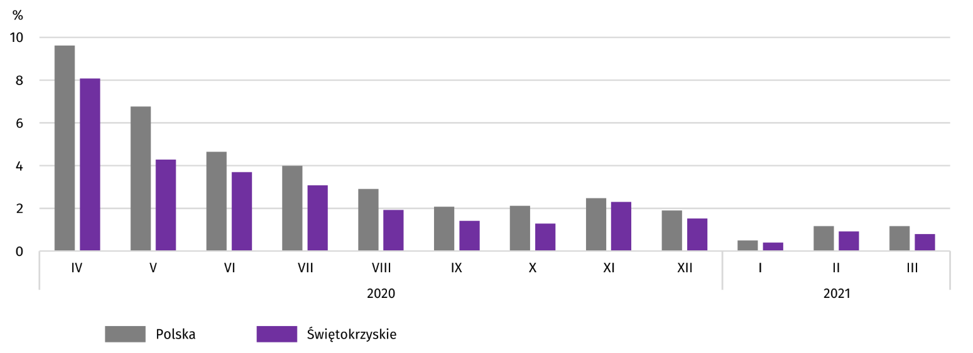
W marcu 2021 r. w województwie świętokrzyskim przedsiębiorstwa najczęściej sygnalizujące zmiany związane z pandemią COVID-19 to firmy zajmujące się działalnością związaną z kulturą, rozrywką i rekreacją (5,9%) oraz zakwaterowaniu i gastronomii (5,6%). W skali kraju pandemia była najczęstszą przyczyną zmian w zakwaterowaniu i gastronomii (5,1%).
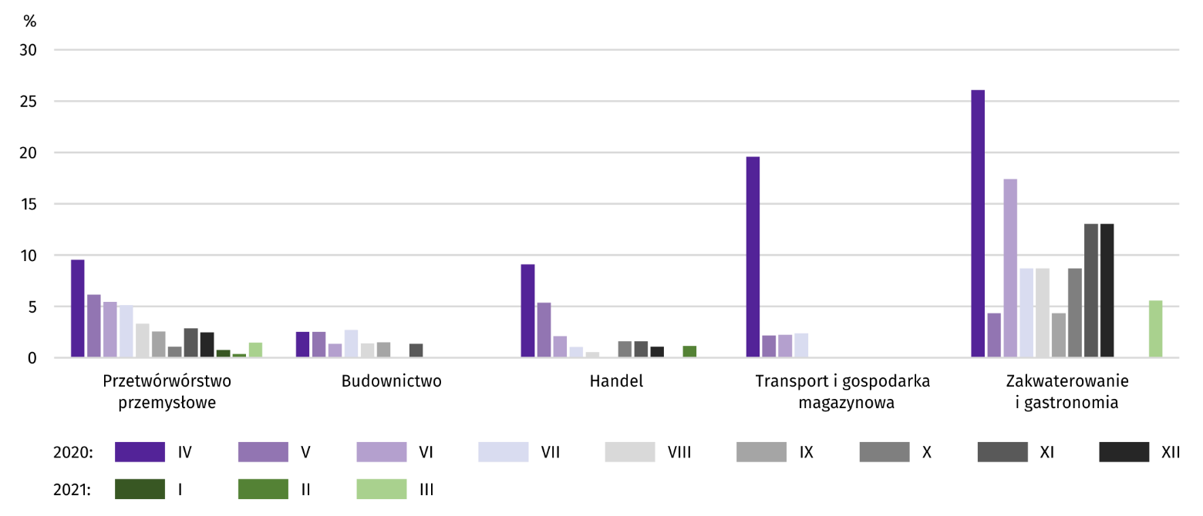
Wykres 12. Jednostki zgłaszające zmiany spowodowane COVID-19 według wybranych sekcji
w województwie świętokrzyskim

Najczęściej jako przyczynę zmian w działalności gospodarczej związaną z COVID-19 wskazywano zmianę liczby zamówień. W marcu 2021 r. w województwie spadek w tym zakresie wskazało 0,8% podmiotów (wobec 0,7% w lutym 2021 r.), a w kraju 0,6% (wobec 0,7%). Sekcją z największym udziałem spadku zamówień w województwie była działalność związana z kulturą, rozrywką i rekreacją, natomiast w kraju – zakwaterowanie i gastronomia. W świętokrzyskim nie odnotowano natomiast firm, w których przyczynę zmian stanowił wzrost liczby zamówień.
Wśród wskazywanych czynników determinujących działalność i wyniki przedsiębiorstw, na kolejnym miejscu w województwie znalazły się zwolnienia pracowników. W marcu 2021 r., podobnie jak przed miesiącem wskazało na nie 0,1% jednostek.
Wykres 13. Przyczyny* zmian w działalności gospodarczej spowodowanych COVID-19
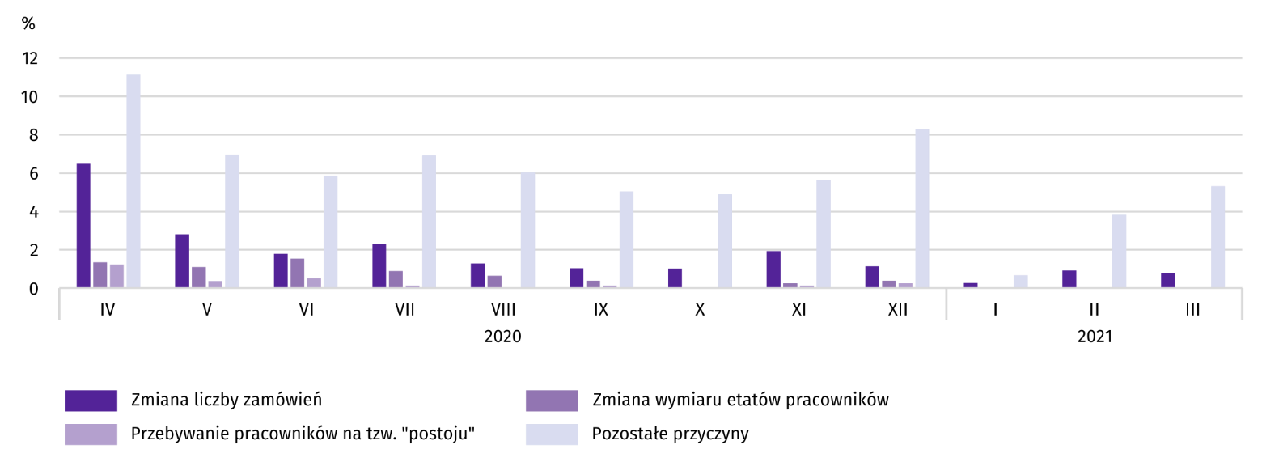
* Respondenci mogli wskazać wiele przyczyn jednocześnie.
W marcu 2021 r. w województwie nie wskazano pandemii COVID-19 jako przyczyny problemów z zaopatrzeniem od dostawców, a także zatorów płatniczych. Nie wystąpiły przypadki przejęcia ani wydzielenia przedsiębiorstwa (lub jego części), przebywania pracowników przedsiębiorstw na tzw. postoju oraz wstrzymania produkcji. Wiele podmiotów wskazało jednak ogólnie na pandemię, jako przyczynę wywołującą zmiany w prowadzeniu działalności gospodarczej, bez zaznaczania szczegółowego powodu.

PODMIOTY GOSPODARKI NARODOWEJ
Według stanu na koniec marca br. w rejestrze REGON wpisanych było 120783 podmioty gospodarki narodowej,
tj. więcej o 3,5% niż w analogicznym okresie ub. r. i o 0,3% niż w końcu lutego br.
Liczba zarejestrowanych osób fizycznych prowadzących działalność gospodarczą wyniosła 92674 i w porównaniu z analogicznym okresem ub. r. wzrosła o 4,0%. Do rejestru REGON wpisanych było 15284 spółki, w tym 7484 spółki handlowe oraz 7731 spółek cywilnych. Liczba tych podmiotów wzrosła w skali roku odpowiednio o 2,5%, 4,6% i 0,5%.
Według przewidywanej liczby pracujących, przeważały podmioty o liczbie pracujących poniżej 10 osób (96,2% ogółu podmiotów zarejestrowanych w rejestrze REGON). Udział podmiotów z deklarowaną liczbą pracujących 10-49 osób wyniósł 3,1%, a podmioty powyżej 49 pracujących stanowiły niespełna 1%. W skali roku wzrost liczby podmiotów wystąpił jedynie w przedziale liczby pracujących 0-9 (o 3,7%).
W analizowanym okresie największy wzrost liczby zarejestrowanych podmiotów, w relacji do marca ub. r., odnotowano w sekcjach: wytwarzanie i zaopatrywanie w energię elektryczną gaz, parę wodną i gorącą wodę (o 24,6%), zakwaterowanie i gastronomia (o 9,3%) oraz administrowanie i działalność wspierająca (o 8,5%).
W marcu br. do rejestru REGON wpisano 845 nowych podmiotów, tj. o 32,2% więcej niż w poprzednim miesiącu. Wśród nowo zarejestrowanych jednostek przeważały osoby fizyczne prowadzące działalność gospodarczą, których wpisano 680 (o 23,0% więcej niż w lutym br.). Liczba nowo zarejestrowanych spółek handlowych (123 spółki w marcu br.) była ponad dwukrotnie większa od notowanej w lutym br., w tym spółek z ograniczoną odpowiedzialnością (113) – ponad dwuipółkrotnie.
W marcu br. wykreślono z rejestru REGON 448 podmiotów (o 14,3% więcej niż przed miesiącem), w tym 406 osób fizycznych prowadzące działalność gospodarczą (więcej o 16,0%).

Wykres 14. Podmioty gospodarki narodowej nowo zarejestrowane i wyrejestrowane według powiatów w marcu 2021 r.
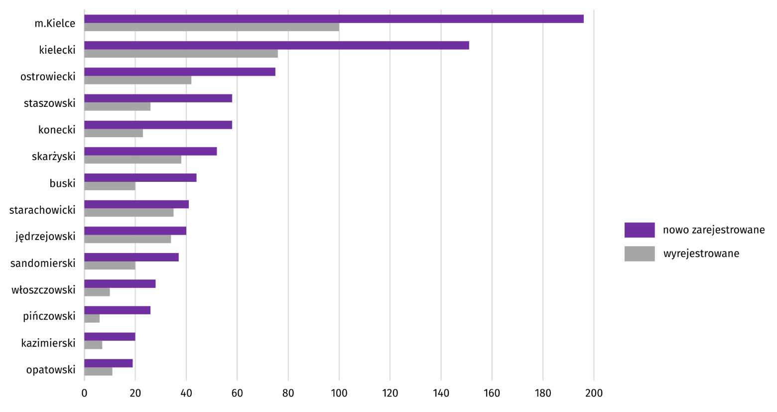
Według stanu na koniec marca br. w rejestrze REGON 13245 podmiotów miało zawieszoną działalność (o 0,4% mniej niż przed miesiącem). Zdecydowaną większość stanowiły osoby fizyczne (96,1% ogółu podmiotów z zawieszoną działalnością, analogicznie jak w lutym br.).

Mapa 2. Podmioty gospodarki narodowej z zawieszoną działalnością według powiatów w marcu 2021 r.
Stan w końcu miesiąca

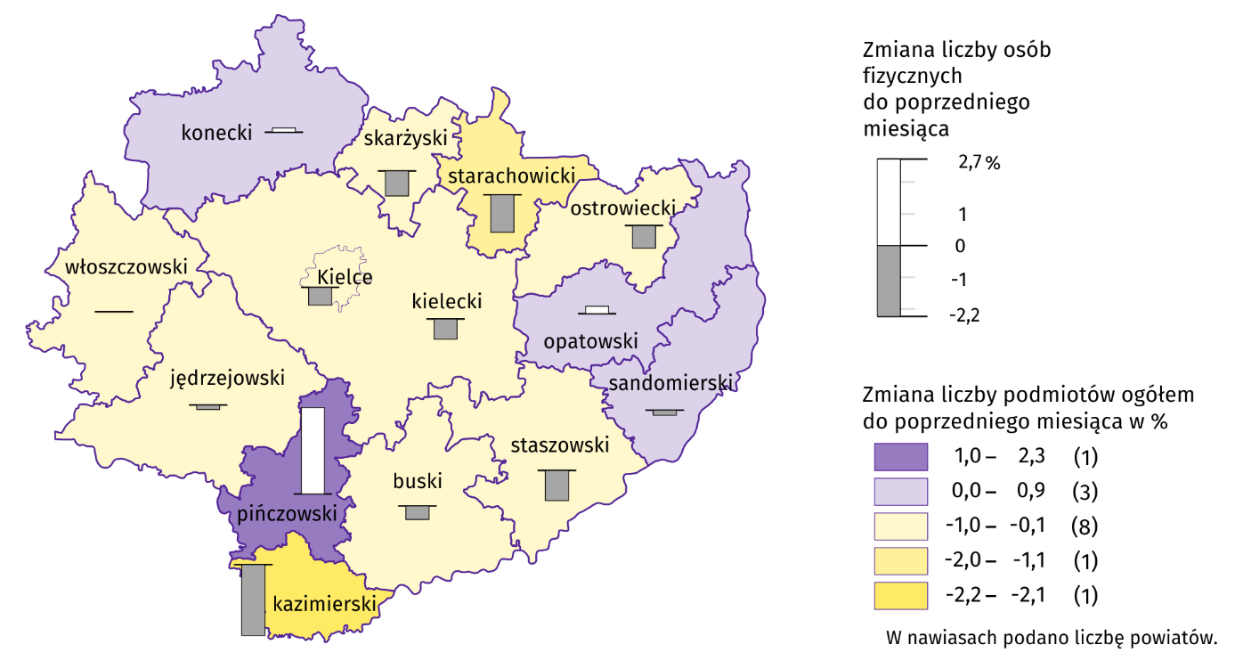

KONIUNKTURA GOSPODARCZA
We wszystkich badanych obszarach przedsiębiorcy w kwietniu br. oceniają koniunkturę lepiej lub podobnie jak w marcu br. Największy wzrost ocen w tym zakresie odnotowano w sekcji transport i gospodarka magazynowa.
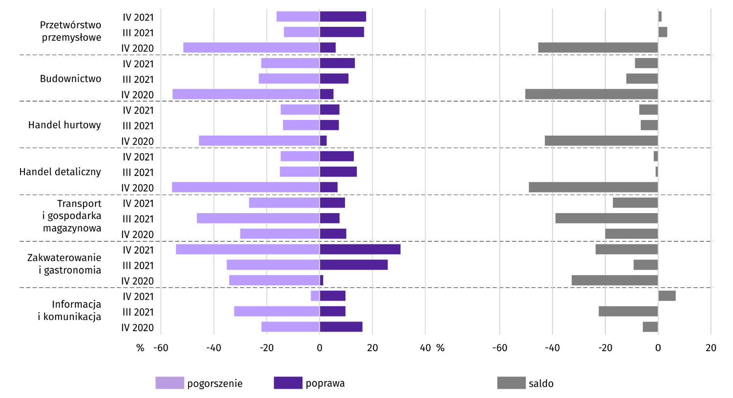
Wykres 15. Wskaźniki ogólnego klimatu koniunktury według rodzaju działalności (sekcje i działy PKD 2007)
Wyniki badania dotyczące wpływu pandemii koronawirusa SARS-CoV-2 na koniunkturę gospodarczą
W kwietniu 2021 r. przedsiębiorcy działający w większości badanych rodzajach działalności najczęściej byli zdania, że pandemia koronawirusa w bieżącym miesiącu spowoduje nieznaczne negatywne konsekwencje dla prowadzonej przez ich firmę działalności. Na trudniejszą sytuację wskazywano jedynie w usługach i przemyśle. Spośród firm specjalizujących się w usługach 53,6% uznało skutki pandemii za zagrażające stabilności firmy a 11,1% - za poważne, podczas gdy w przetwórstwie przemysłowym poważny problem stanowiły one dla 48,3% przedsiębiorstw. Najmniejszy wpływ pandemia miała na firmy zajmujące się handlem detalicznym i handlem hurtowym. W handlu detalicznym 73,6% przedsiębiorstw określiło jej skutki jako nieznaczne, podczas gdy w handlu hurtowym na nieznaczne skutki pandemii wskazało 65,5% firm a kolejne 4,4% stwierdziło brak negatywnych skutków.
Pyt. 1. Negatywne skutki pandemii koronawirusa i jej konsekwencje dla prowadzonej przez Państwa firmę działalności gospodarczej będą w bieżącym miesiącu:
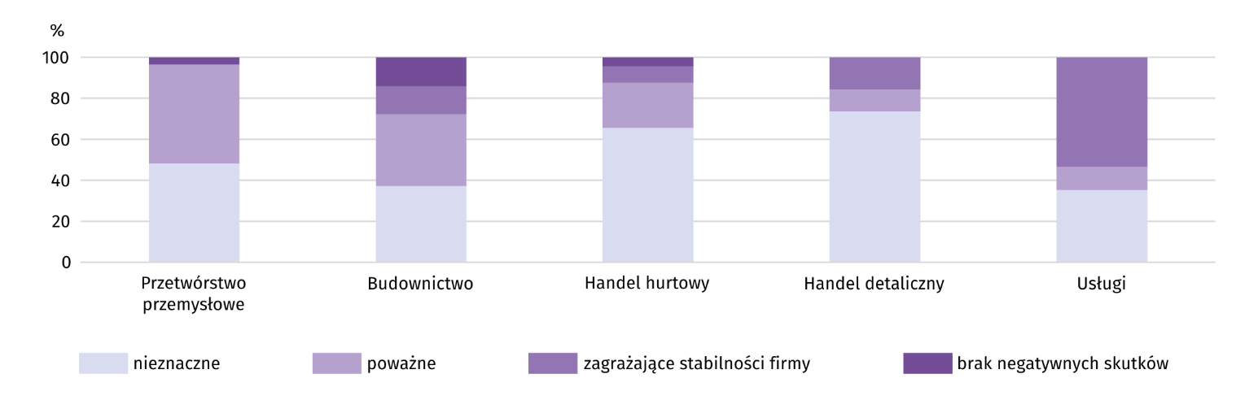
Wśród prezentowanych rodzajów działalności, w kwietniu 2021 r. (podobnie jak przed miesiącem) praca zdalna i zbliżone formy pracy w najwyższym stopniu obejmą zatrudnionych w przetwórstwie przemysłowym (10,5%). Z nieobecnościami pracowników wynikającymi z nieplanowanych urlopów, opieki nad dziećmi, członkami rodziny itp. zdecydowanie najczęściej zmagać się będą przedstawiciele firm usługowych (19,4% badanych prowadzących taką działalność). Najwyższy odsetek przedsiębiorstw spodziewających się braku pracowników z uwagi na kwarantannę lub inne ograniczenia występował natomiast w handlu detalicznym (7,0%).

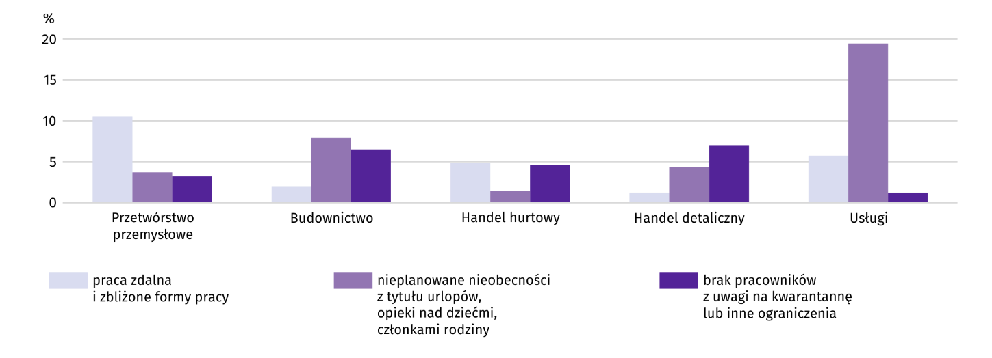
Pyt. 2. Proszę podać szacunkowo, jaki procent pracowników Państwa firmy (niezależnie od rodzaju umowy: o pracę, cywilnoprawną, pracowników samozatrudnionych, stażystów, agentów itp.) obejmie w bieżącym miesiącu każda z poniższych sytuacji:
W kwietniu 2021 r. przedsiębiorcy we wszystkich prezentowanych obszarów działalności gospodarczej nadal przewidywali spadek zamówień składanych przez klientów. Największy oczekiwany jest w budownictwie (o 14,6%) i usługach (o 14,5%), natomiast najmniejszy – w handlu detalicznym (o 3,6%).

Pyt. 3. Jaka będzie w bieżącym miesiącu szacunkowa (w procentach) zmiana zamówień na półprodukty, surowce, towary lub usługi itp. składanych w Państwa firmie przez klientów? Niezależnie od przyczyny zmiany i w porównaniu do sytuacji gdyby nie było pandemii:
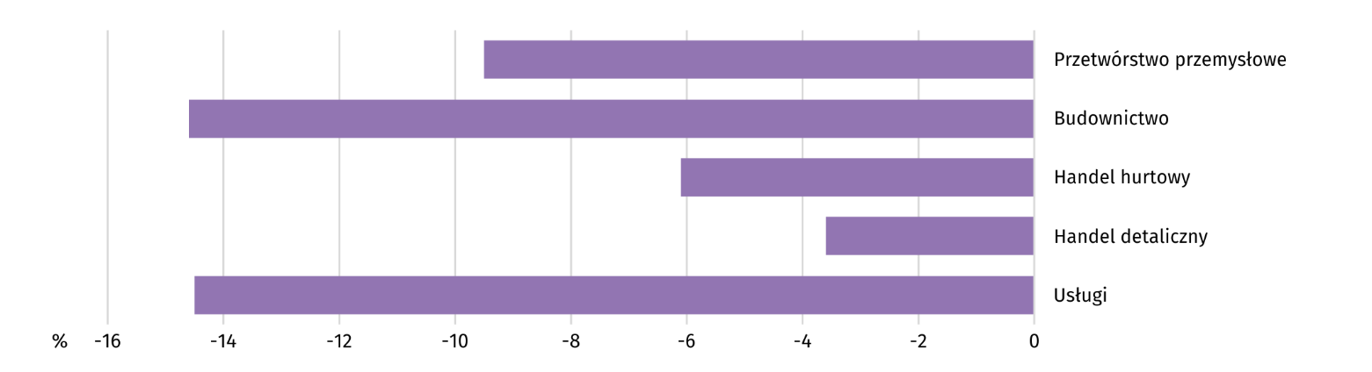

Spośród prezentowanych obszarów działalności, w przypadku utrzymania bieżących działań powziętych w celu zwalczania koronawirusa, najdłużej byłyby w stanie przetrwać przedsiębiorstwa handlu detalicznego. Swoją zdolność przetrwania na powyżej 6 miesięcy oceniało 70,4% badanych prowadzących taką działalność. Na największe trudności w tym zakresie wskazywały przedsiębiorstwa specjalizujące się w usługach, spośród których 53,6% nie byłoby w stanie przetrwać dłużej niż 3 miesiące.

Pyt. 4. Jeżeli bieżące działania i ograniczenia powzięte w celu zwalczania koronawirusa przez władze państwowe w Polsce (ale także wynikające z działań innych krajów, np. w zakresie ruchu granicznego) funkcjonujące w momencie wypełniania ankiety utrzymywałyby się przez dłuższy czas, ile miesięcy Państwa przedsiębiorstwo byłoby w stanie przetrwać?
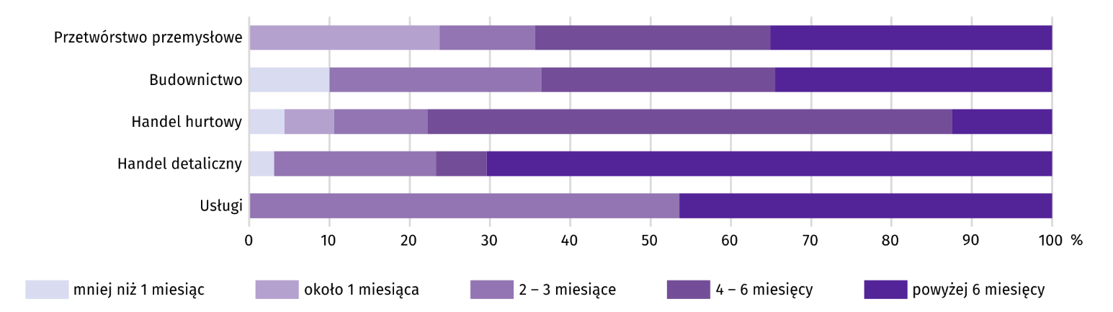

Przedsiębiorcy działający w większości badanych rodzajów działalności przewidują w 2021 r. mniejsze inwestycje niż przed rokiem. Największy spadek spodziewany jest w usługach (o 23,5%) i w budownictwie (o 14,0%). Wyjątek stanowi przetwórstwo przemysłowe, w którym oczekiwany jest wzrost inwestycji o 25,0%.

Pyt. 5. Jakie są Państwa aktualne przewidywania, co do poziomu inwestycji Państwa firmy w 2021 r. w odniesieniu do inwestycji zrealizowanych w 2020 r.?
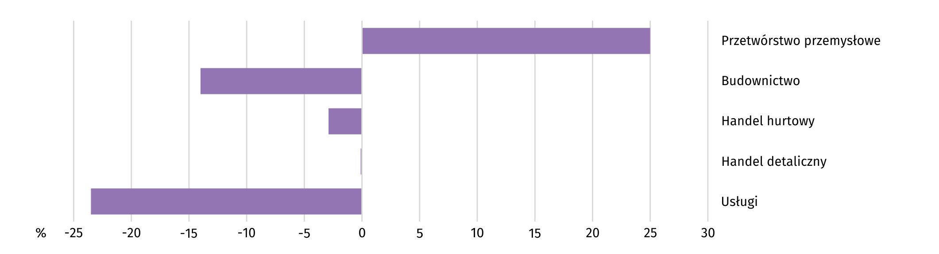
Wśród badanych firm największy wzrost zatrudnienia oczekiwany jest w przetwórstwie przemysłowym (o 0,5%), natomiast największy spadek (podobnie jak przed miesiącem) - w budownictwie (o 0,3%).

Pyt. 6. Jaka będzie w bieżącym miesiącu, w relacji do poprzedniego miesiąca, szacunkowa (w procentach) zmiana poziomu zatrudnienia w Państwa firmie?
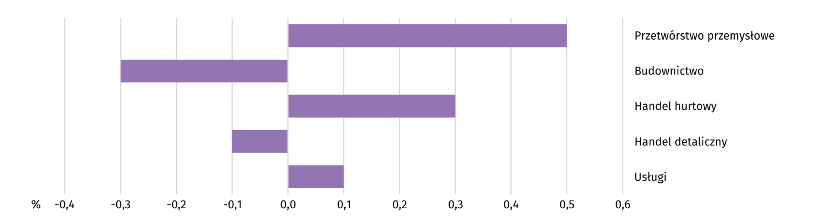

Dane dotyczące wyników badań koniunktury gospodarczej znajdują się na stronie https://zielonagora.stat.gov.pl/osrodki/osrodek-badan-koniunktury/obk-dane/.

WYBRANE DANE O WOJEWÓDZTWIE ŚWIĘTOKRZYSKIM
WYSZCZEGÓLNIENIE  A – 2020 r.  B – 2021 r. |  | I | II | III | IV | V | VI | VII | VIII | IX | X | XI | XII
Przeciętne zatrudnienie w sektorze przedsiębiorstw ª  (w tys. osób) | A | 123,9 | 126,3 | 125,4 | 122,8 | 121,4 | 121,9 | 122,8 | 123,0 | 123,4 | 123,2 | 122,7 | 122,9
 | B | 122,0 | 122,7 | 122,7
poprzedni miesiąc = 100 | A | 100,1 | 101,9 | 99,3 | 98,0 | 98,9 | 100,4 | 100,8 | 100,1 | 100,3 | 99,9 | 99,6 | 100,2
 | B | 99,3 | 100,6 | 100,0
analogiczny miesiąc poprzedniego roku = 100 | A | 97,9 | 99,7 | 99,0 | 97,2 | 96,3 | 96,3 | 97,0 | 97,2 | 97,5 | 99,0 | 98,6 | 99,3
 | B | 98,5 | 97,2 | 97,9
Bezrobotni zarejestrowani ^{b} (w tys. osób) | A | 44,6 | 44,2 | 43,0 | 44,6 | 45,5 | 45,8 | 45,9 | 45,6 | 44,9 | 44,0 | 44,1 | 44,9
 | B | 46,9 | 46,9 | 45,6
Stopa bezrobocia ^{bc} (w %) | A | 8,4 | 8,3 | 8,1 | 8,4 | 8,6 | 8,6 | 8,7 | 8,6 | 8,5 | 8,3 | 8,3 | 8,5
 | B | 8,9 | 8,8 | 8,6
Oferty pracy (zgłoszone w ciągu miesiąca) | A | 1998 | 3141 | 1533 | 729 | 1202 | 1641 | 2340 | 1921 | 2260 | 1440 | 1154 | 960
 | B | 1610 | 3077 | 2665
Liczba bezrobotnych na 1 ofertę pracy ^{b} | A | 28 | 24 | 31 | 36 | 37 | 29 | 23 | 24 | 24 | 33 | 39 | 57
 | B | 39 | 25 | 27
Przeciętne miesięczne wynagrodzenia brutto w sektorze przedsiębiorstw ª (w zł) | A | 4465,39 | 4423,62 | 4453,60 | 4284,14 | 4321,32 | 4301,37 | 4588,49 | 4519,81 | 4596,00 | 4619,58 | 4705,61 | 4824,87
 | B | 4642,52 | 4608,70 | 4821,71
poprzedni miesiąc = 100 | A | 97,9 | 99,1 | 100,7 | 96,2 | 100,9 | 99,5 | 106,7 | 98,5 | 101,7 | 100,5 | 101,9 | 102,5
 | B | 96,2 | 99,3 | 104,6
analogiczny miesiąc poprzedniego roku = 100 | A | 107,2 | 108,7 | 104,7 | 99,1 | 99,6 | 101,5 | 103,7 | 105,0 | 107,2 | 104,6 | 105,4 | 105,8
 | B | 104,0 | 104,2 | 108,3
Wskaźnik cen:
towarów i usług konsumpcyjnych ^{d}:
analogiczny okres poprzedniego roku = 100 | A | . | . | 105,3 | . | . | 103,1 | . | . | 103,2 | . | . | 102,6
 | B | . | . | .
ª W przedsiębiorstwach, w których liczba pracujących przekracza 9 osób. ^{b} Stan w końcu okresu. ^{c} Udział zarejestrowanych bezrobotnych w cywilnej ludności aktywnej zawodowo, szacowanej na koniec każdego miesiąca. ^{d} W kwartale.
WYBRANE DANE O WOJEWÓDZTWIE ŚWIĘTOKRZYSKIM (cd.)
WYSZCZEGÓLNIENIE  A – 2020 r.  B – 2021 r. |  | I | II | III | IV | V | VI | VII | VIII | IX | X | XI | XII
Wskaźnik cen (dok.):
skupu ziarna zbóż:
poprzedni miesiąc = 100 | A | 101,0 | 100,9 | 101,2 | 105,5 | 111,3 | 91,1 | 93,3 | 95,0 | 101,3 | 107,0 | 113,3 | 100,8
 | B | 103,9 | 102,8 | 103,2
analogiczny miesiąc poprzedniego roku = 100 | A | 81,7 | 81,6 | 85,3 | 92,5 | 104,0 | 97,4 | 103,6 | 101,6 | 100,2 | 111,2 | 124,4 | 121,1
 | B | 124,6 | 127,0 | 129,6
skupu żywca rzeźnego wołowego (bez cieląt):
poprzedni miesiąc = 100 | A | 100,2 | 102,3 | 98,6 | 95,6 | 101,8 | 99,6 | 95,9 | 101,7 | 100,8 | 102,5 | 100,1 | 102,2
 | B | 102,3 | 100,9 | 100,5
analogiczny miesiąc poprzedniego roku = 100 | A | 81,2 | 97,2 | 96,8 | 89,3 | 94,2 | 97,7 | 100,5 | 99,6 | 100,0 | 101,9 | 101,0 | 101,1
 | B | 103,3 | 101,8 | 103,8
skupu żywca rzeźnego wieprzowego:
poprzedni miesiąc = 100 | A | 93,9 | 103,9 | 101,8 | 93,6 | 87,0 | 109,2 | 90,0 | 97,6 | 91,7 | 95,5 | 91,5 | 97,7
 | B | 101,7 | 108,0 | 124,9
analogiczny miesiąc poprzedniego roku = 100 | A | 146,7 | 148,6 | 141,6 | 102,5 | 95,6 | 97,2 | 89,3 | 85,4 | 77,1 | 72,8 | 65,5 | 60,8
 | B | 65,8 | 68,4 | 84,0
Relacje cen skupu ª żywca wieprzowego do cen  targowiskowych żyta | A | 9,6 | 9,6 | 9,8 | . | . | . | 7,9 | 8,1 | 7,4 | 7,7 | . | .
 | B | . | . | .
Produkcja sprzedana przemysłu ^{b} (w cenach stałych):
poprzedni miesiąc = 100 | A | 89,9 | 102,5 | 115,7 | 77,5 | 107,2 | 110,0 | 101,0 | 95,0 | 113,6 | 100,7 | 99,2 | 86,3
 | B | 96,1 | 107,3* | 125,9
analogiczny miesiąc poprzedniego roku = 100 | A | 106,2 | 100,5 | 104,3 | 85,5 | 87,9 | 102,5 | 95,2 | 103,6 | 100,9 | 101,8 | 102,5 | 91,7
 | B | 98,0 | 102,6* | 111,7
Produkcja budowlano-montażowa ^{b} (w cenach bieżących):
poprzedni miesiąc = 100 | A | 39,0 | 120,3 | 183,3 | 73,4 | 101,6 | 113,3 | 85,1 | 105,2 | 92,3 | 101,0 | 117,7 | 95,0
 | B | 37,6 | 76,0 | 205,1
analogiczny miesiąc poprzedniego roku = 100 | A | 79,6 | 91,1 | 155,8 | 107,7 | 109,4 | 108,3 | 107,3 | 94,8 | 83,7 | 73,8 | 102,1 | 67,9
 | B | 65,5 | 41,4 | 46,3
ª Ceny bieżące bez VAT. ^{b} W przedsiębiorstwach, w których liczba pracujących przekracza 9 osób.
WYBRANE DANE O WOJEWÓDZTWIE ŚWIĘTOKRZYSKIM (dok.)
WYSZCZEGÓLNIENIE  A – 2020 r.  B – 2021 r. |  | I | II | III | IV | V | VI | VII | VIII | IX | X | XI | XII
Mieszkania oddane do użytkowania (od początku roku) | A | 440 | 636 | 804 | 1087 | 1398 | 1972 | 2361 | 2699 | 2957 | 3154* | 3406* | 3909*
 | B | 260 | 579 | 1268
analogiczny okres poprzedniego roku = 100 | A | 122,6 | 91,2 | 89,8 | 95,5 | 95,9 | 114,8 | 112,9 | 112,6 | 109,9 | 102,4 | 101,8 | 100,7
 | B | 59,1 | 91,0 | 157,7
Sprzedaż detaliczna towarów ª (w cenach bieżących):
poprzedni miesiąc = 100 | A | 80,9 | 107,8 | 102,6 | 84,2 | 109,7 | 105,6 | 116,3 | 90,0 | 101,5 | 98,3 | 92,3 | 115,9
 | B | 78,6 | 101,6 | 117,3
Analogiczny miesiąc poprzedniego roku = 100 | A | 103,0 | 107,9 | 100,1 | 82,1 | 93,8 | 95,0 | 103,4 | 90,2 | 97,6 | 89,7 | 93,5 | 97,5
 | B | 94,8 | 89,3 | 102,1
Wskaźnik rentowności obrotu w przedsiębiorstwach ^{b}:
brutto ^{c} (w %) | A | . | . | 5,3 | . | . | 5,5 | . | . | 5,8 | . | . | 5,7
 | B | . | . | .
netto ^{d} (w %) | A | . | . | 4,1 | . | . | 4,4 | . | . | 4,8 | . | . | 4,7
 | B | . | . | .
Nakłady inwestycyjne przedsiębiorstw ^{b} (w tys. zł; ceny bieżące) | A | . | . | 322257 | . | . | 712588 | . | . | 1096120 | . | . | 1645535
 | B | . | . | .
analogiczny okres poprzedniego roku = 100 (ceny bieżące) | A | . | . | 102,4 | . | . | 108,2 | . | . | 105,5 | . | . | 102,2
analogiczny okres poprzedniego roku = 100 (ceny bieżące) | B | . | . | .
Podmioty gospodarki narodowej ^{e} w rejestrze REGON (stan w końcu okresu) | A | 116306 | 116474 | 116692 | 116796 | 117206 | 117818 | 118424 | 118856 | 119277 | 119645 | 119905 | 120062
 | B | 120205 | 120424 | 120783
w tym spółki handlowe | A | 7040 | 7112 | 7155 | 7181 | 7204 | 7261 | 7300 | 7337 | 7340 | 7340 | 7346 | 7339
 | B | 7359 | 7383 | 7484
w tym z udziałem kapitału zagranicznego | A | 530 | 527 | 537 | 536 | 537 | 541 | 543 | 540 | 539 | 528 | 530 | 527
 | B | 518 | 519 | 518
ª W przedsiębiorstwach, w których liczba pracujących przekracza 9 osób. ^{b} W przedsiębiorstwach, w których liczba pracujących przekracza 49 osób; dane są prezentowane narastająco. ^{c} Relacja wyniku finansowego brutto do przychodów z całokształtu działalności. ^{d} Relacja wyniku finansowego netto do przychodów z całokształtu działalności. ^{e} Bez osób prowadzących gospodarstwa indywidualne w rolnictwie.

W przypadku cytowania danych Głównego Urzędu Statystycznego prosimy o zamieszczenie informacji: „Źródło danych GUS”, a w przypadku publikowania obliczeń dokonanych na danych opublikowanych przez GUS prosimy o zamieszczenie informacji: „Opracowanie własne na podstawie danych GUS”.

Opracowanie merytoryczne:  Urząd Statystyczny w Kielcach  Dyrektor Agnieszka Piotrowska-Piątek  Tel: 41 249 96 03 | Rozpowszechnianie:  Rzecznik Prasowy Prezesa GUS  Karolina Banaszek  Tel: 695 255 011

Wydział Współpracy z Mediami  Tel: 22 608 34 91, 22 608 38 04  e-mail: obslugaprasowa@stat.gov.pl |  | www.stat.gov.pl
 |  | @GUS_STAT
 |  | @GlownyUrzadStatystyczny

Powiązane opracowania
Sytuacja społeczno-gospodarcza kraju w pierwszym kwartale 2021 r.
Biuletyn Statystyczny GUS
Biuletyn Statystyczny województwa świętokrzyskiego

Temat dostępny w bazach danych
Bank Danych Lokalnych (BDL)
Dziedzinowe Bazy Wiedzy (DBW)

Ważniejsze pojęcia dostępne w słowniku
Pojęcia stosowane w statystyce publicznej

Przeciętne wartości temperatur i opadów obliczono jako średnie arytmetyczne przeciętnych miesięcznych wartości z dwóch stacji hydrologiczno-meteorologicznych Instytutu Meteorologii i Gospodarki Wodnej zlokalizowanych w Kielcach i Sandomierzu.
Dane pozyskiwane są w cyklu miesięcznym i mogą ulec zmianie po opracowaniu kwartalnych danych ostatecznych.
Dotyczy osób prawnych, jednostek organizacyjnych niemających osobowości prawnej oraz osób fizycznych prowadzących działalność gospodarczą (bez osób fizycznych prowadzących gospodarstwa indywidualne w rolnictwie).
Badanie zostało przeprowadzone w dniach od 1 do 10 kwietnia 2021 r. na próbie jednostek przemysłowych, budowlanych, handlowych i usługowych. W przeciwieństwie do podstawowego badania koniunktury, odpowiedzi na dodatkowy blok pytań były udzielane na zasadzie dobrowolności. W pytaniach 1 i 4 zaprezentowany jest procent odpowiedzi respondentów na dany wariant, w pytaniach 2, 3, 5 i 6 – średnia z wartości udzielonych odpowiedzi. Dane zostały zagregowane zgodnie z metodologią agregacji (ważenia) stosowaną standardowo w badaniu koniunktury gospodarczej.

